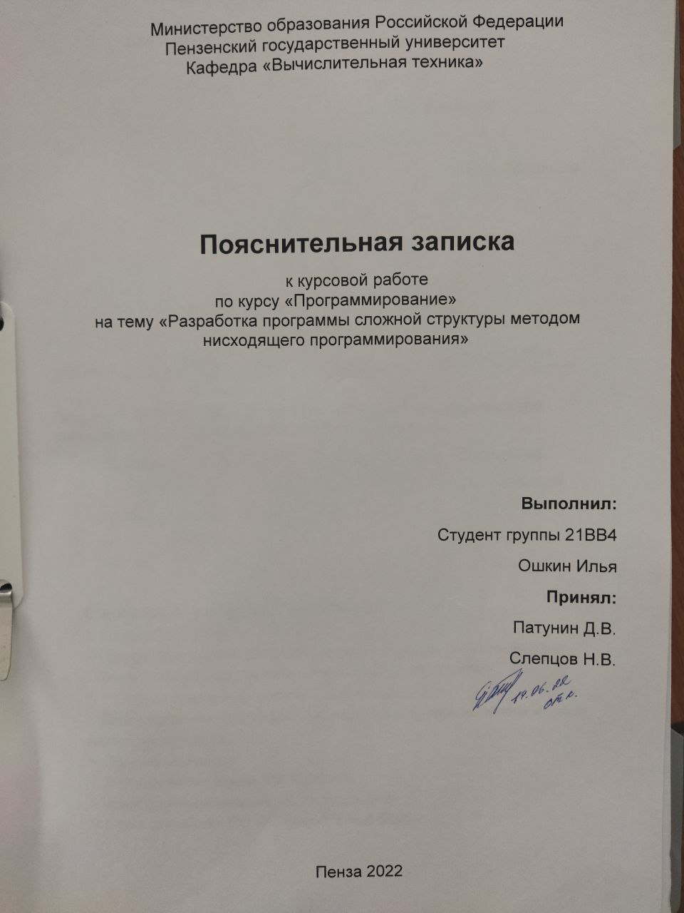

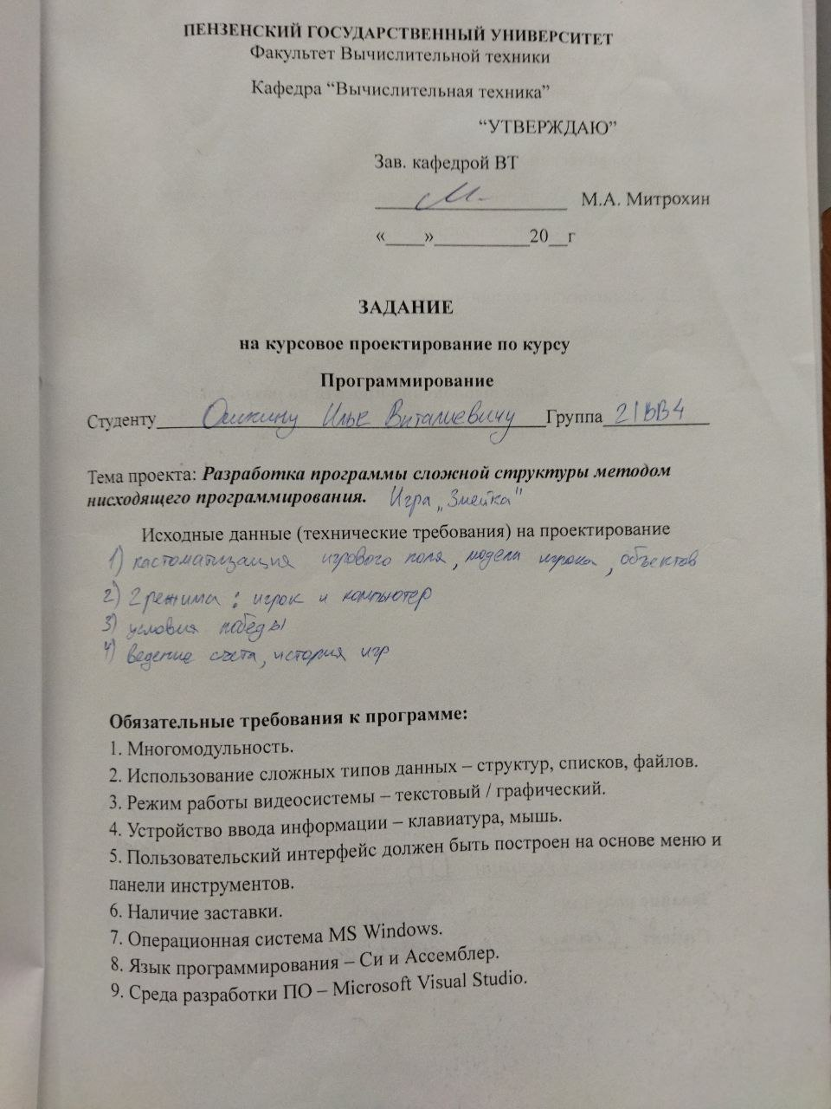

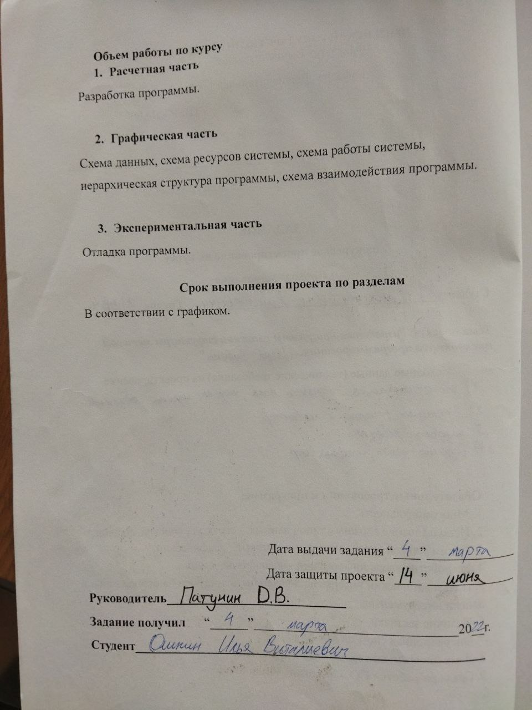

Оглавление
1. Постановка задачи и обязательные требования……………………….2
2. Описание структуры программы……………………………………….3
3. Описание функционала программы……………………………………5
4. Руководство пользователя Игра………………………………………...7
5. Разработка функции на языке Assembler……………………………..11
6. Тестирование …………………………………………………………..12
6.1.Запуск……………………………………………………………….12
6.2.Тестирование управления с помощью клавиш. ………………….13
6.3.Тестирование на «Искусственный интеллект»…………………...14
7. Заключение …………………………………………………………….15
8. Список используемых источников……………………………………16
9. Листинг программы……………………………………………………17

1 Постановка задачи и обязательные требования
Необходимо разработать программу «Змейка», которая должна отвечать следующим требованиям:
1. Многомодульность. Программа должна быть поделена на логические модули. Это упростит дальнейшее совершенствование программы, а также позволит локализовать ошибки.
2. Использование сложных типов данных: массивов, структур, объектов и т.д. Для разработки данной игры необходимо подробно изучить принципы работы с массивами, структурами и объектами для создания игрового поля и реализации графики.
3. Режим работы видеосистемы: текстовый/графический. Необходимо определиться с типом управления, видом интерфейса и изучить приёмы реализации графики.
4. Устройство ввода информации: клавиатура/мышь. Необходимо определиться с механикой взаимодействия игрока с игрой и её интерфейсом.
5. Пользовательский интерфейс должен быть построен на основе меню или панели инструментов. Необходимо реализовать пользовательское меню, с заставкой.
6. Операционная система: MS Windows. При разработке использовать среду MS Windows c системой программирования MS Visual Studio.
7. Язык программирования: Си и Ассемблер, а также некоторые функции из языка C++ для работы с графикой.

2 Описание структуры программы
Файл «Snake» — главный файл. В нём объявляются основные переменные и массивы программы. Функция «main» – главная функция, в которой вызываются функции, определяющие игровой процесс. Структура программы показана на рисунке 1.
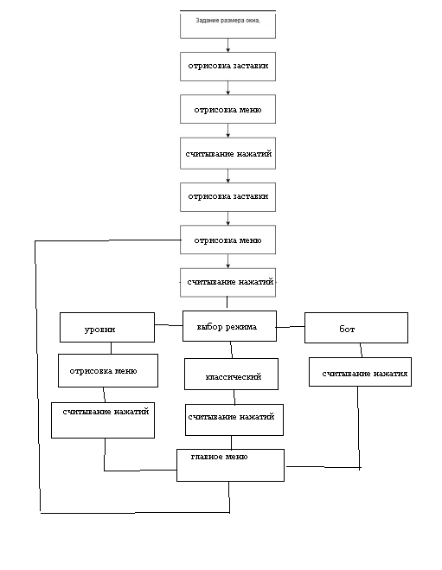
Рисунок 1 - Структура программы

Заголовочный файл «Logic.h» — библиотека функций игровых механик. Включает в себя функции: MenuInput отрабатывает нажатия клавиш в меню; LeaderBordFill заполняет таблицу лидеров после классической сессии; LevelMenuInput отрабатывает нажатия клавиш в режиме с уровнями Файл «Logic.cpp» содержит определение функций, объявленных в «Logic.h.» Заголовочный файл «Graph.h» — библиотека функций для работы с графикой. Включает в себя функции: Screen присваивает консольному окну максимальное разрешение; MenuDraw отрисовывает главное меню; AfterGame выполняет задержку и стирание всего в консоли после игры; LeaderbordOpen открывает таблицу лидеров в главном менб; LevelMenuDraw выполняет отрисовку меню уровней; DrawPreview выполняет отрисовку заставки;Draw выполняет основную отрисовку игрового процесса; DrawLvl выполняет отрисовку уровневого режима Файл «Graph.cpp» содержит определение функций, объявленных в «Graph.h». Заголовочный файл «stdafx.h» — библиотеки для работы с функциями C, обеспечивающих взаимодействие пользователя с программой. Файл «Snake.cpp» содержит основные функции для передвижения змейки; BotSetup - подготовка к использованию простого искусственного интеллекта;Setup - подготовка для игрока; Input - считывание клавиш нажатых игроком;Logic - определяет взаимодействие игрока с объектами; BotLogic - использование простого искусственного интеллекта; BotInput - обработка действий искусственного интеллекта;

3 Описание функционала программы
Функция «main» – главная функция. В ней реализуется весь игровой процесс. Сначала вызываются функции srand() для привязки генератора случайных чисел ко времени, Screen() для установления размера экрана, После этого с помощью функции DrawPreview() на экран выводится заставка. Она сообщает игроку информацию о том, что это за игра и что нужно сделать, чтобы начать играть. По инструкции игрок нажимает на клавишу Enter и попадает в режим меню — вызывается функция MenuInput(). Игрок нажимает клавиши и ориентируется в режимах игры. Далее в зависимости от того на каком элементе меню остановился и нажал Enter игрок, в тот режим он и попадает; Затем на экран выводится консольная графика игрового режима, в случае с режимом уровней и классическим, игроку показана инструкция по передвижению и выходу из режима. Каждый малый промежуток времени игра считывает нажатия и позволяет менять направление змейки с помощью kbhit и getch; для смены направления используется перечисление enum имеющее 5 разных режимов действия;
Реализация перечисления:
enum eDirection { STOP = 0, LEFT, RIGHT, UP, DOWN };
eDirection dir, prevdir;
prevdir также позволяет запоминать последнее направление змейки, что помогает в использовании бота ;Если игроком выбрать режим Snake Bot то у него есть возможность только выйти из режима; функции передвижения змейки отрабатывает компьютер; при проигрыше функция goto start перемещает игрока в главное меню Также в программе активно задействованы файлы, с помощью них можно хранить информацию об играх от запуска к запуску
Реализация файлов:
void LeaderbordFill(int score, FILE* f)
{
int a[6], t = 0;
f = fopen("leaderbord.txt", "r+");
for (int i = 0; i < 6; i++)
{
if (i == 5)
{
a[5] = score;
break;
}
fscanf_s(f, "%d", &a[i]);
}
fclose(f);
for (int i = 1; i < 5; i++)
{
for (int j = 1; j < (6 - i); j++)
{
if (a[j] > a[j + 1])
{
t = a[j];
a[j] = a[j + 1];
a[j + 1] = t;
}
}
}
f = fopen("leaderbord.txt", "w");
for (int i = 5; i > 0; i--)
fprintf(f, "%d ", a[i]);
fclose(f);
}
Данная функция позволяет отсортировать пять предыдущих лучших значений в классическом режиме и последнее полученное Также в программе задействована функция swich позволяющая передвигаться игроку с постоянной скоростью
Реализация движения с помощью switch:
switch (dir)
{
case LEFT:
x--;
break;
case RIGHT:
x++;
break;
case UP:
y--;
break;
case DOWN:
y++;
break;
}
Пользовательский интерфейс программы позволяет игроку постоянно понимать, на каком месте юнит змейки: функция switch позволяет сделать игру более динамичной.

4 Руководство пользователя Игра
«Змейка» — 2-D игра с элементами пользовательского интерфейса. При загрузке программы откроется заставка и дальнейшие инструкции (рисунок 2).
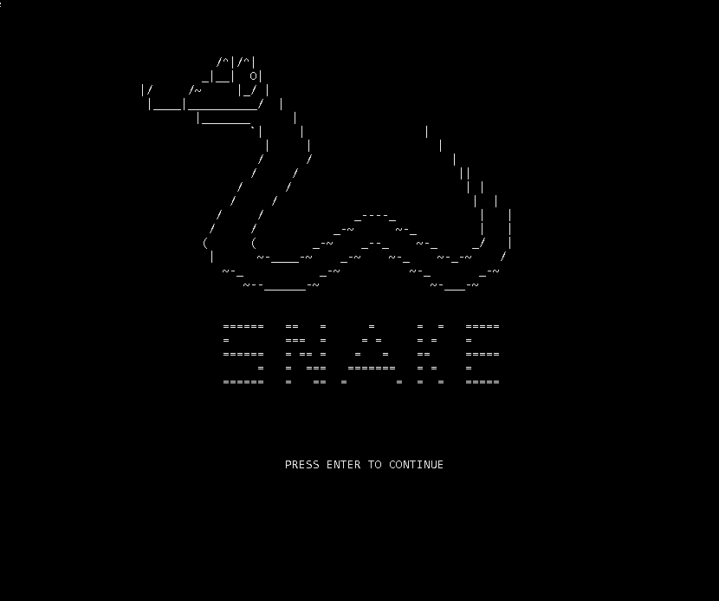
Рисунок 2 - Заставка

При нажатии на клавишу Enter, игрок перейдёт в режим меню (рисунок 3).

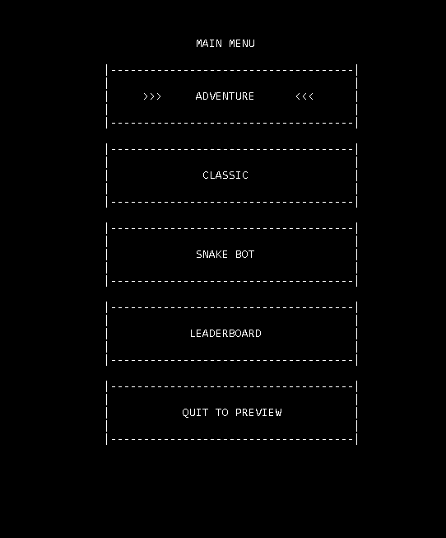
Рисунок 3 - режим расстановки

Выбрав режим игры вы переходите в меню режима или на поле игры (рисунок 4,5)
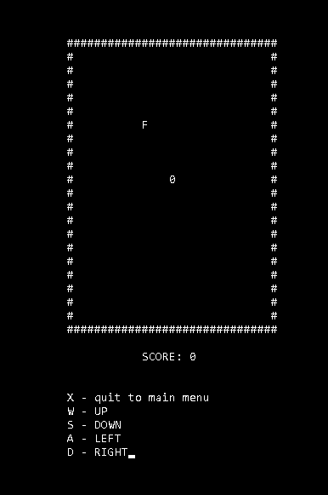
Рисунок 4

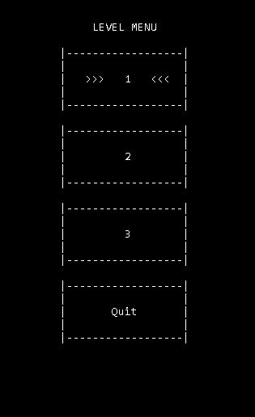
Рисунок 5

После нажатия направления движения начинается игра(Рисунок 6)
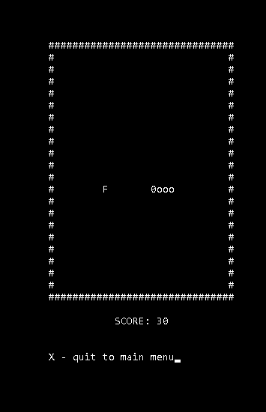
Рисунок 6
Игра продолжается пока вы не столкнетесь со своим хвостом, если выбран режим бота, то он также может врезаться в стену

5 Разработка функции на языке Assembler
В своей работе я использовал ассмеблер для ускорения вычислений. Например:
_asm {
mov levelmenu, 1
mov levelmenubreak, 0
mov GameOver, 0
}
И для перехода к метам для реализации механики начала новой игры. Метка в начале функции main:
AfterGame();
_asm {
jmp start
}

Мной были использованы следующие ассемблерные инструкции: инструкция mov выполняет копирование содержимого источника в приемник; инструкция jmp передаёт управление к указанной метке.

6 Тестирование
1.Запуск
Тестирование проводилось в рабочем порядке, в процессе разработки, после завершения написания программы.
При запуске программы окно должно принять размер полного экрана. Изображение заставки не обрезано, отображается корректно (рисунок 7).
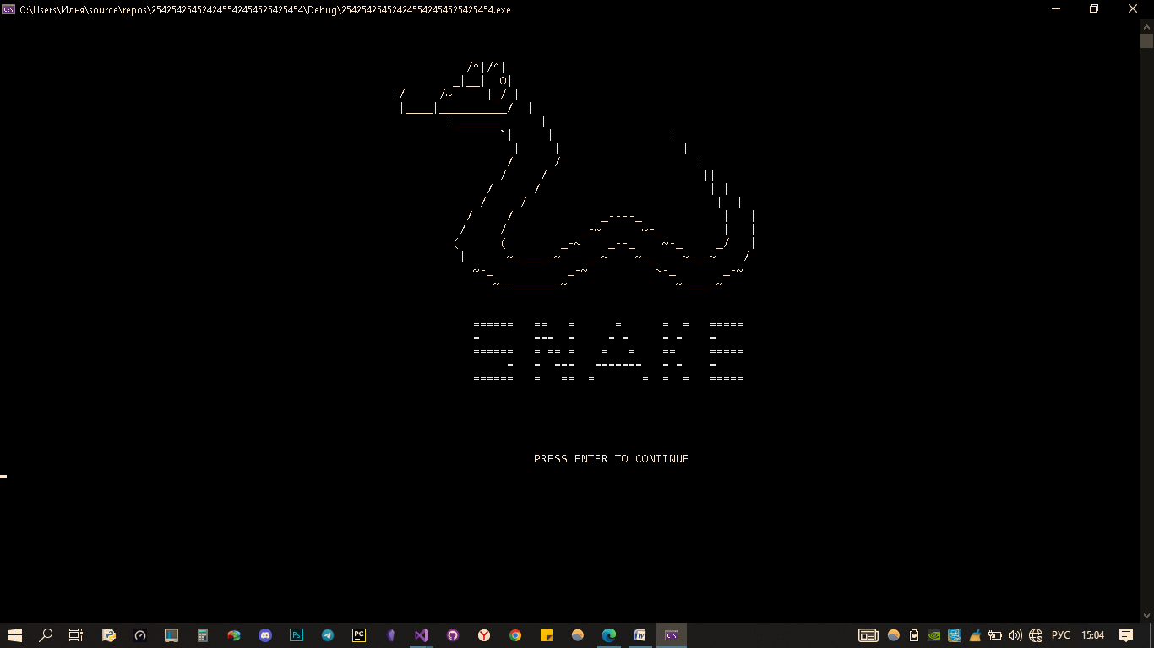
Рисунок 7

2.Тестирование управления с помощью клавиш.
После запуска программы и вывода заставки при нажатии на клавишу Enter должен запуститься режим меню и на экран должна быть выведена соответствующая графика (рисунок 8). При нажатии на другие клавиши ничего происходить не должно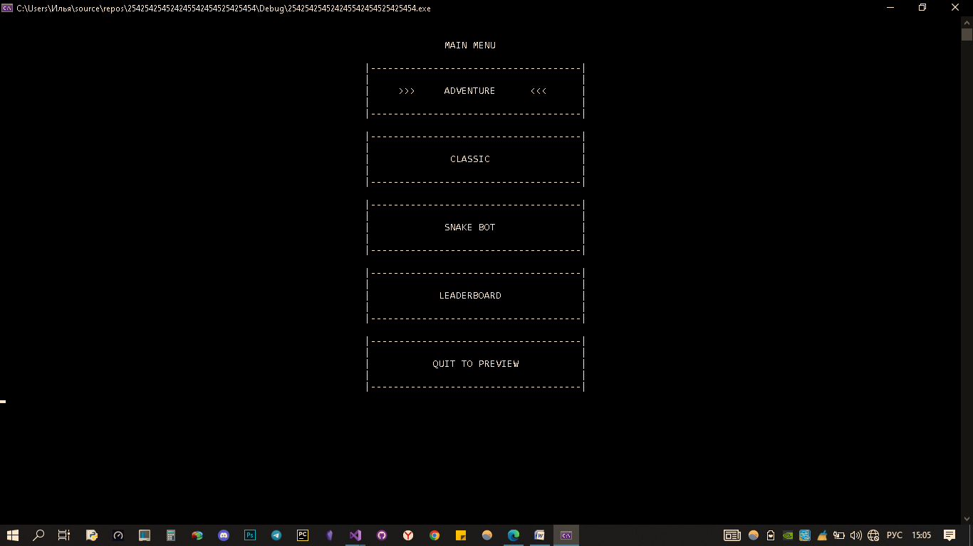

Рисунок 8

3.Тестирование на «Искусственный интеллект».
В процессе игры в режиме бота, искусственный интеллект не должен произвольно врезаться в стены и хвост змейки(Рисунок 9)
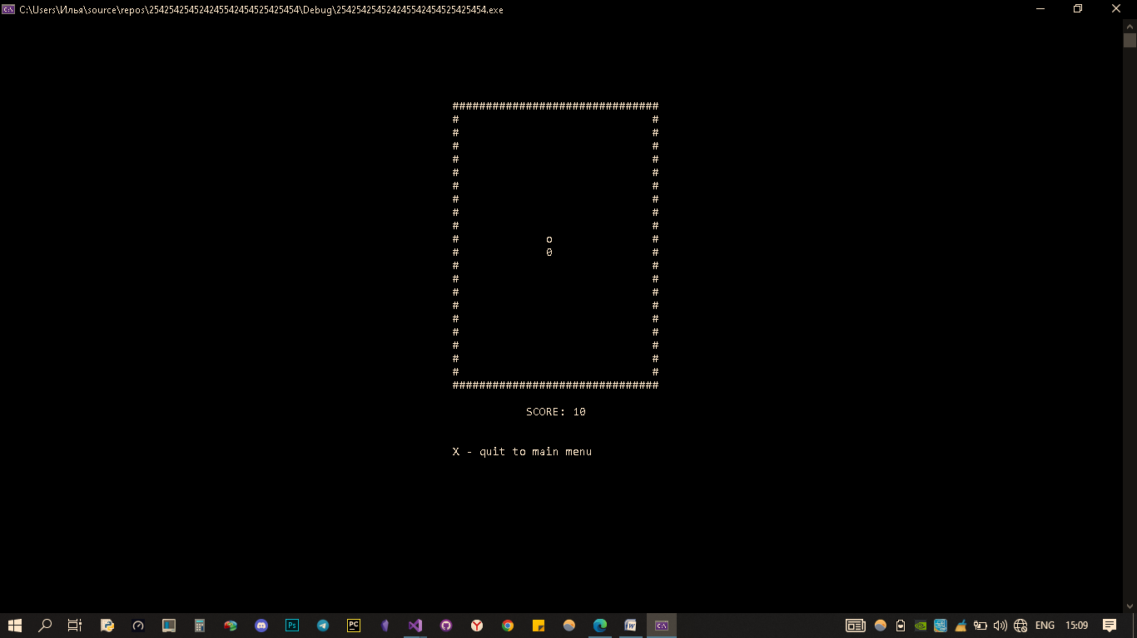

Рисунок 9 - Корректная работа ИИ

В таблице 1 представлена сводная информация по результатам тестирования.

Таблица 4. 1
Описание теста | Ожидаемый результат | Полученный результат
Запуск | Автоматическое расширение консоли с выводом заставки. | верно
Тестирование управления с помощью клавиш | Программа корректно реагирует на нажатия определённых клавиш | верно
Тест ИИ | Компьютер делает правильные ходы в зависимости от игровой ситуации | верно

В результате тестирования программы было выявлено, что программа функционирует успешно.

Заключение
При выполнении данной курсовой работы были получены навыки разработки многомодульных программ. Были освоены принципы создания графически с помощью консоли. Изучены способы обработки событий с клавиатуры. Получены знания и навыки по работе с перечислением. Получены базовые навыки программирования на языке Си и Ассемблера, а также некоторых функций из Си++. Получены навыки отладки и тестирования программ. В рамках данной курсовой была написана игра «Змейка». Данная программа не требует большого количества системных ресурсов, имеет полноценный графический интерфейс и управление с помощью клавиш. В дальнейшем, есть идеи по усовершенствованию программы: добавить диспетчер ходов, панель с сообщениями об игровом процессе, механику сохранений, «Аркадный» режим с нестандартными правилами игры, усовершенствование «Искусственного интеллекта».

Список используемых источников
1. Керниган Б. Ритчи Д. «Язык программирования С». 1985 г.
2. Л. Скэнлон «Программирование на языке ассемблера». 1991 г.
3. MSDN.

Листинг программы

Файл Snake.cpp
#define _WIN32_WINNT 0x0A00
#define _CRT_NONSTDC_NO_WARNINGS
#define _CRT_SECURE_NO_WARNINGS
#include "stdafx.h"
#include "Graph.h"
#include "Logic.h"

bool GameOver;
bool menubreak = 0, levelmenubreak = 0;
int gamemode, level;
int width = 30;
int height = 20;
int x, y, fruitX, fruitY, score;
int tailX[100], tailY[100];
int ntail;
int menu, levelmenu, leveln;
FILE* f;
enum eDirection { STOP = 0, LEFT, RIGHT, UP, DOWN };
eDirection dir, prevdir;

void BotSetup()
{
srand(time(NULL));
GameOver = 0;
dir = STOP;
prevdir = STOP;
y = height / 2 - 1;
x = width / 2 - 1;
fruitrestart:
fruitX = (rand() % (width - 7)) + 5;
fruitY = (rand() % (height - 7)) + 5;
if ((fruitX == x) && (fruitY == y))
goto fruitrestart;
score = 0;
ntail = 0;
}
//
void Setup()
{
srand(time(NULL));
GameOver = 0;
dir = STOP;
y = height / 2 - 1;
x = width / 2 - 1;
fruitrestart1:
fruitX = (rand() % (width - 7)) + 5;
fruitY = (rand() % (height - 7)) + 5;
if ((fruitX == x) && (fruitY == y))
goto fruitrestart1;
score = 0;
ntail = 0;
}
//
void Input()
{
if (_kbhit())
{
switch (_getch())
{
case 'a':
{
prevdir = dir;
if (prevdir != RIGHT || ntail == 0)
{
dir = LEFT;
break;
}
else
break;
}
case 'A':
{
prevdir = dir;
if (prevdir != RIGHT || ntail == 0)
{
dir = LEFT;
break;
}
else
break;
}
case 'w':
{
prevdir = dir;
if (prevdir != DOWN || ntail == 0)
{
dir = UP;
break;
}
else
break;
}
case 'W':
{
prevdir = dir;
if (prevdir != DOWN || ntail == 0)
{
dir = UP;
break;
}
else
break;
}
case 's':
{
prevdir = dir;
if (prevdir != UP || ntail == 0)
{
dir = DOWN;
break;
}
else
break;
}
case 'S':
{
prevdir = dir;
if (prevdir != UP || ntail == 0)
{
dir = DOWN;
break;
}
else
break;
}
case 'd':
{
prevdir = dir;
if (prevdir != LEFT || ntail == 0)
{
dir = RIGHT;
break;
}
else
break;
}
case 'D':
{
prevdir = dir;
if (prevdir != LEFT || ntail == 0)
{
dir = RIGHT;
break;
}
else
break;
}
case 'x':
{
GameOver = 1;
break;
}
}
}
}
//
void Logic()
{
srand(time(NULL));
int prevX = tailX[0];
int prevY = tailY[0];
int prev2X, prev2Y;
tailX[0] = x;
tailY[0] = y;

for (int i = 1; i < ntail; i++)
{
prev2X = tailX[i];
prev2Y = tailY[i];
tailX[i] = prevX;
tailY[i] = prevY;
prevX = prev2X;
prevY = prev2Y;
}

switch (dir)
{
case LEFT:
x--;
break;
case RIGHT:
x++;
break;
case UP:
y--;
break;
case DOWN:
y++;
break;
}

//if (x == width-1 || x == -2 || y == height || y == -2)
// GameOver = 1;
if (x >= width - 1)
x = 0;
else if (x < 0)
x = width - 2;

if (y >= height)
y = 0;
else if (y < 0)
y = height - 1;

for (int i = 0; i < ntail; i++)
{
if (tailX[i] == x && tailY[i] == y)
GameOver = 1;
}
if (x == fruitX && y == fruitY)
{
score += 10;
refresh:
fruitX = (rand() % (width - 5)) + 3;
fruitY = (rand() % (height - 5)) + 3;
for (int i = 0; i < ntail; i++)
if ((fruitX == tailX[i]) && (fruitY == tailY[i]))
goto refresh;

ntail++;
}
}
//
void BotLogic()
{
srand(time(NULL));
int prevX = tailX[0];
int prevY = tailY[0];
int prev2X, prev2Y;
tailX[0] = x;
tailY[0] = y;

for (int i = 1; i < ntail; i++)
{
prev2X = tailX[i];
prev2Y = tailY[i];
tailX[i] = prevX;
tailY[i] = prevY;
prevX = prev2X;
prevY = prev2Y;
}

switch (dir)
{
case LEFT:
x--;
break;
case RIGHT:
x++;
break;
case UP:
y--;
break;
case DOWN:
y++;
break;
}

if (x == width - 1 || x == -2 || y == height || y == -2)
GameOver = 1;

for (int i = 0; i < ntail; i++)
{
if (tailX[i] == x && tailY[i] == y)
GameOver = 1;
}
if (x == fruitX && y == fruitY)
{
score += 10;
refresh:
fruitX = (rand() % (width - 7)) + 5;
fruitY = (rand() % (height - 7)) + 5;
for (int i = 0; i < ntail; i++)
if ((fruitX == tailX[i]) && (fruitY == tailY[i]))
goto refresh;
ntail++;
}

}
//
void BotInput()
{
srand(time(NULL));
while (1)
{
if ((x + 1 < width - 1) && (y + 1 < height - 1) && (x > 1) && (y > 1))
{
if ((x < fruitX) && (y < fruitY)) //<<
{
prevdir = dir;
if (prevdir == UP)
goto r1;
r2:
for (int i = 1; i < ntail; i++)
if ((x == tailX[i]) && (y + 1 == tailY[i]))
{
dir = UP;
break;
}
dir = DOWN;
break;

if (prevdir == LEFT)
goto r2;
r1:
for (int i = 1; i < ntail; i++)
if ((x + 1 == tailX[i]) && (y == tailY[i]))
{
dir = LEFT;
break;
}
dir = RIGHT;
break;

}
if ((x > fruitX) && (y > fruitY)) //>>
{
prevdir = dir;
if (prevdir == DOWN)
goto r3;
r4:
for (int i = 1; i < ntail; i++)
if ((x == tailX[i]) && (y - 1 == tailY[i]))
{
dir = DOWN;
break;
}
dir = UP;
break;

if (prevdir == RIGHT)
goto r4;
r3:
for (int i = 1; i < ntail; i++)
if ((x - 1 == tailX[i]) && (y == tailY[i]))
{
dir = RIGHT;
break;
}
dir = LEFT;
break;

}
if ((x < fruitX) && (y > fruitY)) //<>
{
prevdir = dir;
if (prevdir == DOWN)
goto r5;
r6:
for (int i = 1; i < ntail; i++)
if ((x == tailX[i]) && (y - 1 == tailY[i]))
{
dir = DOWN;
break;
}
dir = UP;
break;

if (prevdir == RIGHT)
goto r6;
r5:
for (int i = 1; i < ntail; i++)
if ((x - 1 == tailX[i]) && (y == tailY[i]))
{
dir = RIGHT;
break;
}
dir = LEFT;
break;

}
if ((x > fruitX) && (y < fruitY)) //><
{
prevdir = dir;
if (prevdir == RIGHT)
goto r7;
r8:
for (int i = 1; i < ntail; i++)
if ((x - 1 == tailX[i]) && (y == tailY[i]))
{
dir = RIGHT;
break;
}
dir = LEFT;
break;

if (prevdir == UP)
goto r8;
r7:
for (int i = 1; i < ntail; i++)
if ((x == tailX[i]) && (y + 1 == tailY[i]))
{
dir = UP;
break;
}
dir = DOWN;
break;

}
if ((x < fruitX) && (y == fruitY)) //<=
{
prevdir = dir;
if (prevdir == LEFT)
{
for (int i = 1; i < ntail; i++)
{
if (((x == tailX[i]) && (y - 1 == tailY[i])) && ((x == tailX[i]) && (y + 1 == tailY[i])))
{
dir = LEFT;
break;
}
if ((x == tailX[i]) && (y - 1 == tailY[i]))
{
dir = DOWN;
break;
}
if ((x == tailX[i]) && (y + 1 == tailY[i]))
{
dir = UP;
break;
}
}
}
dir = RIGHT;
break;
}
if ((x > fruitX) && (y == fruitY)) //>=
{
prevdir = dir;
if (prevdir == RIGHT)
{
for (int i = 1; i < ntail; i++)
{
if (((x == tailX[i]) && (y - 1 == tailY[i])) && ((x == tailX[i]) && (y + 1 == tailY[i])))
{
dir = RIGHT;
break;
}
if ((x == tailX[i]) && (y - 1 == tailY[i]))
{
dir = DOWN;
break;
}
if ((x == tailX[i]) && (y + 1 == tailY[i]))
{
dir = UP;
break;
}
}
}
dir = LEFT;
break;
}
if ((x == fruitX) && (y > fruitY)) //=>
{
prevdir = dir;
if (prevdir == DOWN)
{
for (int i = 1; i < ntail; i++)
{
if (((x + 1 == tailX[i]) && (y == tailY[i])) && ((x - 1 == tailX[i]) && (y == tailY[i])))
{
dir = DOWN;
break;
}
if ((x + 1 == tailX[i]) && (y == tailY[i]))
{
dir = LEFT;
break;
}
if ((x - 1 == tailX[i]) && (y == tailY[i]))
{
dir = RIGHT;
break;
}
}

}
dir = UP;
break;
}
if ((x == fruitX) && (y < fruitY)) //=<
{
prevdir = dir;
if (prevdir == UP)
{
for (int i = 1; i < ntail; i++)
{
if (((x + 1 == tailX[i]) && (y == tailY[i])) && ((x - 1 == tailX[i]) && (y == tailY[i])))
{
dir = UP;
break;
}
if ((x + 1 == tailX[i]) && (y == tailY[i]))
{
dir = LEFT;
break;
}
if ((x - 1 == tailX[i]) && (y == tailY[i]))
{
dir = RIGHT;
break;
}
}

}
dir = DOWN;
break;
}
}

if (y == 1)
{
prevdir = dir;
if ((prevdir == UP) && (ntail == 0))
{
dir = DOWN;
break;
}
if ((prevdir == UP) && (ntail > 0))
{
for (int i = 1; i < ntail; i++)
{
if ((x + 1 == tailX[i]) && (y == tailY[i]))
{
dir = LEFT;
break;
}
if ((x - 1 == tailX[i]) && (y == tailY[i]))
{
dir = RIGHT;
break;
}
}
}
if (prevdir != UP)
{
dir = DOWN;
break;
}

}

if (y + 1 == height - 1)
{
prevdir = dir;
if ((prevdir == DOWN) && (ntail == 0))
{
dir = UP;
break;
}
if ((prevdir == DOWN) && (ntail > 0))
{
for (int i = 1; i < ntail; i++)
{
if ((x + 1 == tailX[i]) && (y == tailY[i]))
{
dir = LEFT;
break;
}
if ((x - 1 == tailX[i]) && (y == tailY[i]))
{
dir = RIGHT;
break;
}
}
}
if (prevdir != DOWN)
{
dir = UP;
break;
}

}

if (x == 1)
{
prevdir = dir;
if ((prevdir == LEFT) && (ntail == 0))
{
dir = RIGHT;
break;
}
if ((prevdir == LEFT) && (ntail > 0))
{
for (int i = 1; i < ntail; i++)
{
if ((x == tailX[i]) && (y - 1 == tailY[i]))
{
dir = DOWN;
break;
}
if ((x == tailX[i]) && (y + 1 == tailY[i]))
{
dir = UP;
break;
}
}
}
if (prevdir != LEFT)
{
dir = RIGHT;
break;
}

}

if (x + 1 == width - 1)
{
prevdir = dir;
if ((prevdir == RIGHT) && (ntail == 0))
{
dir = LEFT;
break;
}
if ((prevdir == RIGHT) && (ntail > 0))
{
for (int i = 1; i < ntail; i++)
{
if ((x == tailX[i]) && (y - 1 == tailY[i]))
{
dir = DOWN;
break;
}
if ((x == tailX[i]) && (y + 1 == tailY[i]))
{
dir = UP;
break;
}
}
}
if (prevdir != RIGHT)
{
dir = LEFT;
break;
}

}
}
}
//
void main()
{
Screen();
system("color f");
preview:
DrawPreview();
while (_getch() != 13) {}

start:
system("cls");
_asm {
mov menu, 1
mov menubreak, 0
mov GameOver, 0
}

while (!menubreak)
{
MenuInput(menu, menubreak);
MenuDraw(menu);
}
if (menu == 1)//уровни
goto level;
if (menu == 2)//обычная
goto classic;
if (menu == 3)//бот
goto bot;
if (menu == 4)//лидерборд
goto leaderboard;
if (menu == 5)//выход к загрузочному экрану
goto preview;

classic:
_asm {
mov gamemode, 0
}
Setup();
while (!GameOver)
{
Draw(width,height,x,y,gamemode,fruitX,fruitY,ntail,tailX,tailY,score);
Input();
Logic();
}
LeaderbordFill(score,f);
AfterGame();
goto start;

level:
_asm {
mov levelmenu, 1
mov levelmenubreak, 0
mov GameOver, 0
}
while (!levelmenubreak)
{
LevelMenuInput(levelmenu, levelmenubreak);
LevelMenuDraw(levelmenu);
}
if (levelmenu == 1)
{
leveln = 1;
goto level1;
}
if (levelmenu == 2)
{
leveln = 2;
goto level1;
}
if (levelmenu == 3)
{
leveln = 3;
goto level1;
}
if (levelmenu == 4)
goto start;

level1:
_asm {
mov gamemode, 2
}
Setup();
while (!GameOver)
{
DrawLvl(GameOver,leveln,width,height, x, y, gamemode,fruitX, fruitY, ntail, tailX,tailY,score);
Input();
BotLogic();
}
AfterGame();
goto level;

bot:
_asm {
mov gamemode, 1
}
BotSetup();
while (!GameOver)
{
Draw(width, height, x, y, gamemode, fruitX, fruitY, ntail, tailX, tailY, score);
BotInput();
BotLogic();
if (_kbhit())
{
switch (_getch())
{
case 'x':
{
GameOver = 1;
break;
}
}
}
}
AfterGame();
_asm {
jmp start
}
leaderboard:
bool leaderover = 0;
while (!leaderover)
{
LeaderbordOpen(f);
printf("\n\nPRESS ENTER TO QUIT TO MENU");
if (_kbhit())
{
switch (_getch())
{
case 13:
{
leaderover = 1;
break;
}
}
}
}
goto start;
}
//SetConsoleDisplayMode(GetStdHandle(STD_OUTPUT_HANDLE), CONSOLE_FULLSCREEN_MODE, 0);

Файл Graph.cpp
#define _WIN32_WINNT 0x0A00
#define _CRT_NONSTDC_NO_WARNINGS
#define _CRT_SECURE_NO_WARNINGS
#include "stdafx.h"
#include "Graph.h"
HWND hwnd = GetConsoleWindow(); //Берём ориентир на консольное окно (В нём будем рисовать)
HDC dc = GetDC(hwnd); //Цепляемся к консольному окну
RECT window = {}; //Переменная window будет использована для получения ширины и высоты окна
RECT WinCoord = {};

void Screen(void)
{
ShowWindow(hwnd, SW_SHOWMAXIMIZED);
Sleep(100);
}

void MenuDraw(int menu)
{
if (menu == 1)
{
system("cls");
printf("\n\n MAIN MENU\n\n");
printf(" |-------------------------------------|\n");
printf(" | |\n");
printf(" | >>> ADVENTURE <<< |\n");
printf(" | |\n");
printf(" |-------------------------------------|\n");
printf(" \n");
printf(" |-------------------------------------|\n");
printf(" | |\n");
printf(" | CLASSIC |\n");
printf(" | |\n");
printf(" |-------------------------------------|\n");
printf(" \n");
printf(" |-------------------------------------|\n");
printf(" | |\n");
printf(" | SNAKE BOT |\n");
printf(" | |\n");
printf(" |-------------------------------------|\n");
printf(" \n");
printf(" |-------------------------------------|\n");
printf(" | |\n");
printf(" | LEADERBOARD |\n");
printf(" | |\n");
printf(" |-------------------------------------|\n");
printf(" \n");
printf(" |-------------------------------------|\n");
printf(" | |\n");
printf(" | QUIT TO PREVIEW |\n");
printf(" | |\n");
printf(" |-------------------------------------|\n");
}
if (menu == 2)
{
system("cls");
printf("\n\n MAIN MENU\n\n");
printf(" |-------------------------------------|\n");
printf(" | |\n");
printf(" | ADVENTURE |\n");
printf(" | |\n");
printf(" |-------------------------------------|\n");
printf(" \n");
printf(" |-------------------------------------|\n");
printf(" | |\n");
printf(" | >>> CLASSIC <<< |\n");
printf(" | |\n");
printf(" |-------------------------------------|\n");
printf(" \n");
printf(" |-------------------------------------|\n");
printf(" | |\n");
printf(" | SNAKE BOT |\n");
printf(" | |\n");
printf(" |-------------------------------------|\n");
printf(" \n");
printf(" |-------------------------------------|\n");
printf(" | |\n");
printf(" | LEADERBOARD |\n");
printf(" | |\n");
printf(" |-------------------------------------|\n");
printf(" \n");
printf(" |-------------------------------------|\n");
printf(" | |\n");
printf(" | QUIT TO PREVIEW |\n");
printf(" | |\n");
printf(" |-------------------------------------|\n");
}
if (menu == 3)
{
system("cls");
printf("\n\n MAIN MENU\n\n");
printf(" |-------------------------------------|\n");
printf(" | |\n");
printf(" | ADVENTURE |\n");
printf(" | |\n");
printf(" |-------------------------------------|\n");
printf(" \n");
printf(" |-------------------------------------|\n");
printf(" | |\n");
printf(" | CLASSIC |\n");
printf(" | |\n");
printf(" |-------------------------------------|\n");
printf(" \n");
printf(" |-------------------------------------|\n");
printf(" | |\n");
printf(" | >>> SNAKE BOT <<< |\n");
printf(" | |\n");
printf(" |-------------------------------------|\n");
printf(" \n");
printf(" |-------------------------------------|\n");
printf(" | |\n");
printf(" | LEADERBOARD |\n");
printf(" | |\n");
printf(" |-------------------------------------|\n");
printf(" \n");
printf(" |-------------------------------------|\n");
printf(" | |\n");
printf(" | QUIT TO PREVIEW |\n");
printf(" | |\n");
printf(" |-------------------------------------|\n");
}
if (menu == 4)
{
system("cls");
printf("\n\n MAIN MENU\n\n");
printf(" |-------------------------------------|\n");
printf(" | |\n");
printf(" | ADVENTURE |\n");
printf(" | |\n");
printf(" |-------------------------------------|\n");
printf(" \n");
printf(" |-------------------------------------|\n");
printf(" | |\n");
printf(" | CLASSIC |\n");
printf(" | |\n");
printf(" |-------------------------------------|\n");
printf(" \n");
printf(" |-------------------------------------|\n");
printf(" | |\n");
printf(" | SNAKE BOT |\n");
printf(" | |\n");
printf(" |-------------------------------------|\n");
printf(" \n");
printf(" |-------------------------------------|\n");
printf(" | |\n");
printf(" | >>> LEADERBOARD <<< |\n");
printf(" | |\n");
printf(" |-------------------------------------|\n");
printf(" \n");
printf(" |-------------------------------------|\n");
printf(" | |\n");
printf(" | QUIT TO PREVIEW |\n");
printf(" | |\n");
printf(" |-------------------------------------|\n");
}
if (menu == 5)
{
system("cls");
printf("\n\n MAIN MENU\n\n");
printf(" |-------------------------------------|\n");
printf(" | |\n");
printf(" | ADVENTURE |\n");
printf(" | |\n");
printf(" |-------------------------------------|\n");
printf(" \n");
printf(" |-------------------------------------|\n");
printf(" | |\n");
printf(" | CLASSIC |\n");
printf(" | |\n");
printf(" |-------------------------------------|\n");
printf(" \n");
printf(" |-------------------------------------|\n");
printf(" | |\n");
printf(" | SNAKE BOT |\n");
printf(" | |\n");
printf(" |-------------------------------------|\n");
printf(" \n");
printf(" |-------------------------------------|\n");
printf(" | |\n");
printf(" | LEADERBOARD |\n");
printf(" | |\n");
printf(" |-------------------------------------|\n");
printf(" \n");
printf(" |-------------------------------------|\n");
printf(" | |\n");
printf(" | >>> QUIT TO PREVIEW <<< |\n");
printf(" | |\n");
printf(" |-------------------------------------|\n");
}
}

void AfterGame(void)
{
Sleep(2000);
system("cls");
}

void LeaderbordOpen(FILE* f)
{
system("cls");
printf(" '-= HALL OF FAME =-'");
int leader = 0;
f = fopen("leaderbord.txt", "r");
for (int i = 1; i < 6; i++)
{
fscanf_s(f, "%d", &leader);
printf("\n %d) %d\n", i, leader);
}
fclose(f);
}

void LevelMenuDraw(int levelmenu)
{
if (levelmenu == 1)
{
system("cls");
printf("\n\n LEVEL MENU\n\n");
printf(" |------------------|\n");
printf(" | |\n");
printf(" | >>> 1 <<< |\n");
printf(" | |\n");
printf(" |------------------|\n");
printf(" \n");
printf(" |------------------|\n");
printf(" | |\n");
printf(" | 2 |\n");
printf(" | |\n");
printf(" |------------------|\n");
printf(" \n");
printf(" |------------------|\n");
printf(" | |\n");
printf(" | 3 |\n");
printf(" | |\n");
printf(" |------------------|\n");
printf(" \n");
printf(" |------------------|\n");
printf(" | |\n");
printf(" | Quit |\n");
printf(" | |\n");
printf(" |------------------|\n");
}
if (levelmenu == 2)
{
system("cls");
printf("\n\n LEVEL MENU\n\n");
printf(" |------------------|\n");
printf(" | |\n");
printf(" | 1 |\n");
printf(" | |\n");
printf(" |------------------|\n");
printf(" \n");
printf(" |------------------|\n");
printf(" | |\n");
printf(" | >>> 2 <<< |\n");
printf(" | |\n");
printf(" |------------------|\n");
printf(" \n");
printf(" |------------------|\n");
printf(" | |\n");
printf(" | 3 |\n");
printf(" | |\n");
printf(" |------------------|\n");
printf(" \n");
printf(" |------------------|\n");
printf(" | |\n");
printf(" | Quit |\n");
printf(" | |\n");
printf(" |------------------|\n");
}
if (levelmenu == 3)
{
system("cls");
printf("\n\n LEVEL MENU\n\n");
printf(" |------------------|\n");
printf(" | |\n");
printf(" | 1 |\n");
printf(" | |\n");
printf(" |------------------|\n");
printf(" \n");
printf(" |------------------|\n");
printf(" | |\n");
printf(" | 2 |\n");
printf(" | |\n");
printf(" |------------------|\n");
printf(" \n");
printf(" |------------------|\n");
printf(" | |\n");
printf(" | >>> 3 <<< |\n");
printf(" | |\n");
printf(" |------------------|\n");
printf(" \n");
printf(" |------------------|\n");
printf(" | |\n");
printf(" | Quit |\n");
printf(" | |\n");
printf(" |------------------|\n");
}
if (levelmenu == 4)
{
system("cls");
printf("\n\n LEVEL MENU\n\n");
printf(" |------------------|\n");
printf(" | |\n");
printf(" | 1 |\n");
printf(" | |\n");
printf(" |------------------|\n");
printf(" \n");
printf(" |------------------|\n");
printf(" | |\n");
printf(" | 2 |\n");
printf(" | |\n");
printf(" |------------------|\n");
printf(" \n");
printf(" |------------------|\n");
printf(" | |\n");
printf(" | 3 |\n");
printf(" | |\n");
printf(" |------------------|\n");
printf(" \n");
printf(" |------------------|\n");
printf(" | |\n");
printf(" | >>> Quit <<< |\n");
printf(" | |\n");
printf(" |------------------|\n");
}
}

void DrawPreview(void)
{
system("cls");
printf("\n\n\n");
printf(" /^|/^| \n");
printf(" _|__| O| \n");
printf(" |/ /~ |_/ | \n");
printf(" |____|__________/ | \n");
printf(" |_______ | \n");
printf(" `| | | \n");
printf(" | | | \n");
printf(" / / | \n");
printf(" / / || \n");
printf(" / / | | \n");
printf(" / / | | \n");
printf(" / / _----_ | | \n");
printf(" / / _-~ ~-_ | | \n");
printf(" ( ( _-~ _--_ ~-_ _/ | \n");
printf(" | ~-____-~ _-~ ~-_ ~-_-~ / \n");
printf(" ~-_ _-~ ~-_ _-~ \n");
printf(" ~--______-~ ~-___-~ \n");
printf("\n\n");
printf(" ====== == = = = = =====\n");
printf(" = === = = = = = = \n");
printf(" ====== = == = = = == =====\n");
printf(" = = === ======= = = = \n");
printf(" ====== = == = = = = =====\n");
printf("\n\n\n\n\n");
printf(" PRESS ENTER TO CONTINUE \n");
}

void Draw(int width, int height, int x, int y,
int gamemode, int fruitX, int fruitY, int ntail, int tailX[100], int tailY[100], int score)
{
system("cls");
printf("\n\n\n\n\n\n");
for (int i = 0; i < width + 1; i++)
{
if (i == 0)
printf(" #");
if (i > 0)
printf("#");
}
printf("\n");

for (int i = 0; i < height; i++)
{
for (int j = 0; j < width; j++)
{
if (j == 0 || j == width - 1)
{
if (j == 0)
printf(" #");
if (j != 0)
printf("#");
}
if (i == y && j == x)
{
printf("0");
}
else if (i == fruitY && j == fruitX)
{
printf("F");
}
else
{
bool print = 0;
for (int k = 0; k < ntail; k++)
{
if (tailX[k] == j && tailY[k] == i)
{
print = 1;
printf("o");
}
}
if (!print)
{
printf(" ");

}
}

}
printf("\n");
}

for (int i = 0; i < width + 1; i++) // нижняя граница
{
if (i == 0)
printf(" #");
if (i > 0)
printf("#");
}
printf("\n");
printf("\n SCORE: %d\n", score);
printf("\n\n X - quit to main menu");
if (gamemode != 1) {
printf("\n W - UP");
printf("\n S - DOWN");
printf("\n A - LEFT");
printf("\n D - RIGHT");
}
}

void DrawLvl(bool GameOver, int leveln, int width, int height, int x, int y, int gamemode,
int fruitX, int fruitY, int ntail, int tailX[100], int tailY[100], int score)
{
system("cls");
printf("\n\n\n %d POINTS TO WIN\n\n", (leveln * 100) - score);
for (int i = 0; i < width + 1; i++)
{
if (i == 0)
printf(" #");
if (i > 0)
printf("#");
}
printf("\n");

Файл stdafx.h
#pragma once
#include <Windows.h>
#include <stdio.h>
#include <conio.h>
#include <time.h>

